Reglas de velocidades: Límites máximos y mínimos de velocidad (zona urbana, zona rural)
De los tres elementos que necesariamente componen la circulación, las vías, el automóvil y el conductor, este último es el que más se ve involucrado con las causas que le dan origen a los siniestros de tránsito, más precisamente en el 85% al 90% de los casos.
La alta velocidad en combinación con un déficit del estado psicofísico del conductor es una de las más importantes causas de los siniestros viales. El conductor, para no entorpecer el tránsito ni ser un riesgo para sí ni para terceros, debe guiar su vehículo a una velocidad tal que le permita mantener el dominio sobre el mismo, teniendo en cuenta los distintos factores que inciden en forma directa sobre el dominio que el conductor tiene sobre su máquina.
Aplicar una velocidad superior o inferior a la establecida, es desarrollar una velocidad peligrosa, ya que esta aumenta el riesgo de siniestros, tanto para el conductor como para terceras personas.
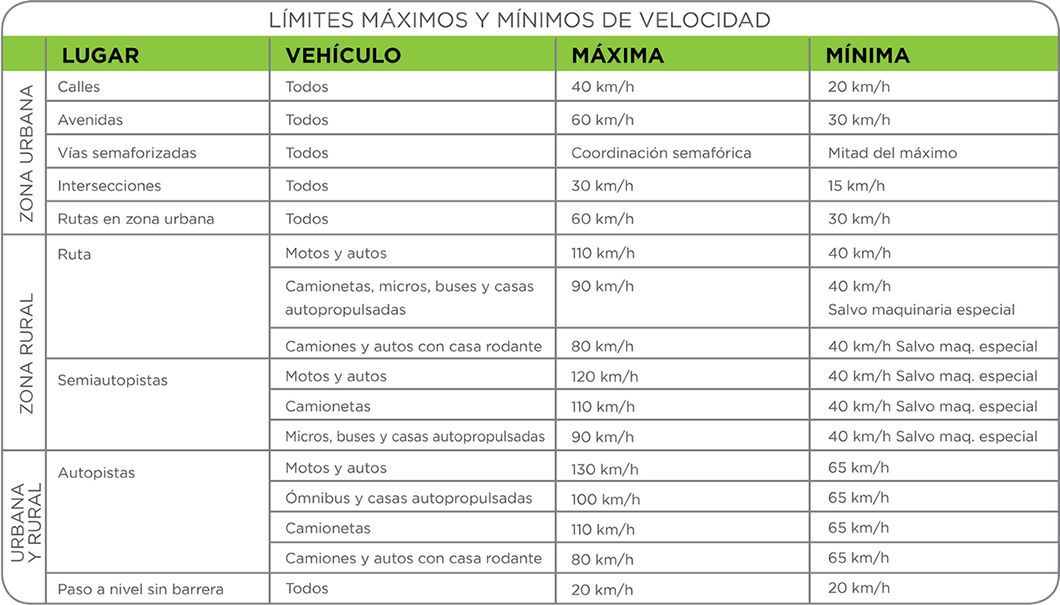
Aclaración:
1. Zonas urbanas:
- En calles, todos los vehículos deben respetar una velocidad máxima de 40km/h y una mínima de 20km/h.
- En avenidas 60km/h de máxima, 30km/h de mínima.
- En vías semaforizadas, la velocidad máxima se establece por la coordinación semafórica y la mínima por la mitad del máximo.
- En Intersecciones, 30km/h de máxima, 15km/h de mínima.
- En rutas en zona urbana, una máxima de 60km/h y una mínima de 30km/h.
2. Zonas rurales:
- En ruta, para automóviles y motos la máxima permitida es de 110 km/h y la mínima de 40 km/h.
- Para camionetas, micros, buses y casas autopropulsadas, la máxima es de 90km/h y la mínima es de 40 km/h, salvo maquinaria especial.
- Para camiones y autos con casa rodante, la máxima es de 80 km/h y la mínima es de 40 km/h salvo maquinaria especial.
3. Semiautopistas:
- La velocidad máxima permitida para autos y motos es de 120 km/h y la mínima es de 40 km/h, salvo maquinaria especial.
- Para camionetas, la máxima es de 110 km/h y la mínima es de 40 km/h, salvo maquinaria especial.
- Para micros, buses y casas autopropulsadas, la máxima es 90 km/h y la mínima es de 40 km/h, salvo maquinaria especial.
- Para camiones y autos con casa rodante, la máxima es 80 km/h y la mínima es 40 Km/h, salvo maquinaria especial.
4. En autopistas (zona urbana y rural):
- La velocidad permitida para autos y motos es de 130 km/h y la mínima es de 65 km/h.
- Para ómnibus y casas autopropulsadas de 100 km/h la máxima, y 65 km/h la mínima
- Para camionetas, la velocidad máxima es de 110 km/h y la mínima, de 65 km/h.
- Para camiones y autos con casa rodante la velocidad máxima es 80 km/h y la mínima 65 km/h.
5. En los pasos a nivel sin barrera, todos los vehículos deben respetar una velocidad máxima de 20 km/h y una mínima de 10 km/h.

